CentOS7下使用Docker安装配置jenkins自动化部署

1. 使用docker拉取jenkins镜像

命令：docker pull jenkins/jenkins

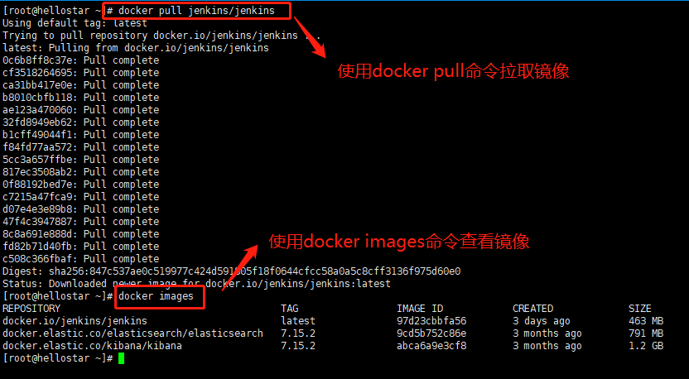

1. 在root目录下新建jenkins文件夹，随后在jenkins文件夹下新建secrets文件夹，并赋予全部权限：





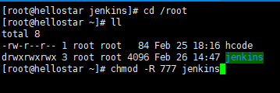

1. 启动jenkins容器

命令：docker run -d -p 22222:8080 -v /root/jenkins:/home/jenkins -v /root/jenkins/secrets:/var/jenkins_home/secrets --name jenkins jenkins/jenkins



1. 在浏览器访问jenkins

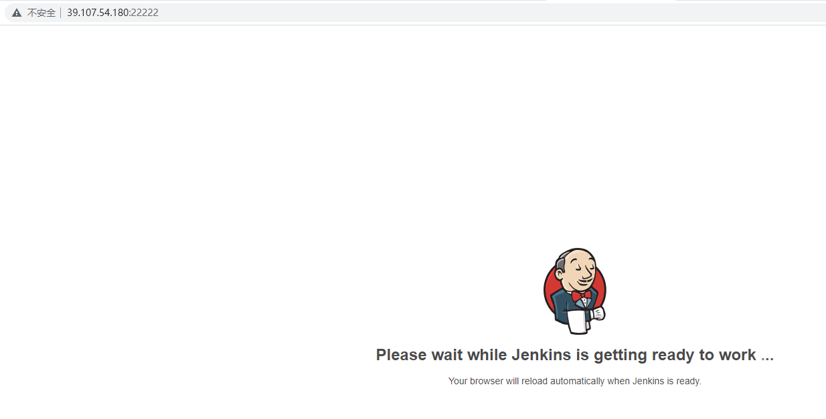

1. 在服务器查找初始密码进行解锁jenkins

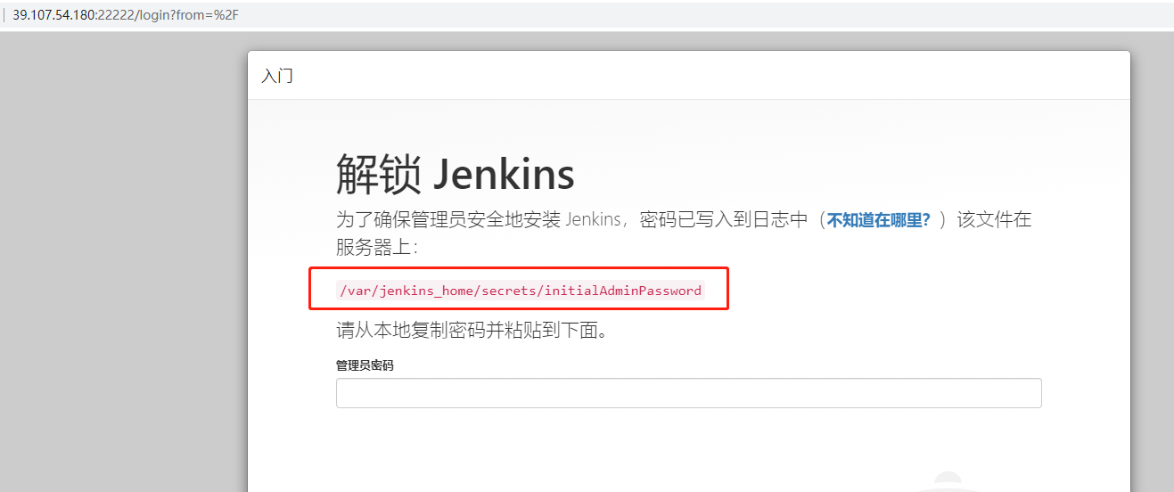

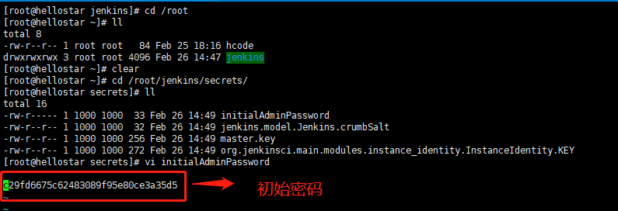

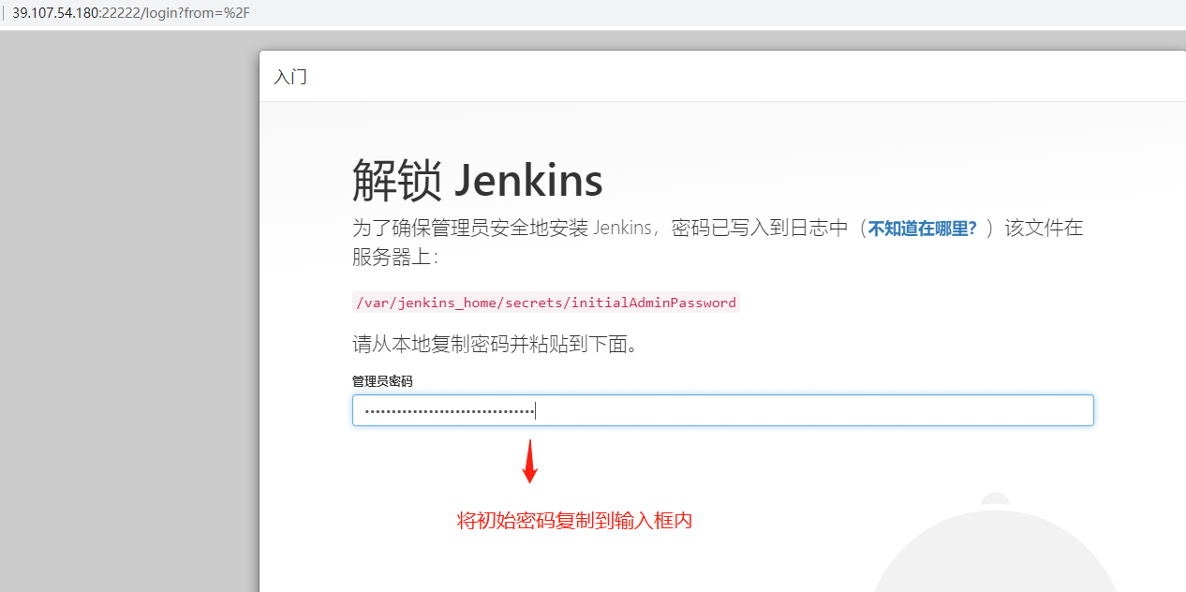

1. 选择安装推荐的插件

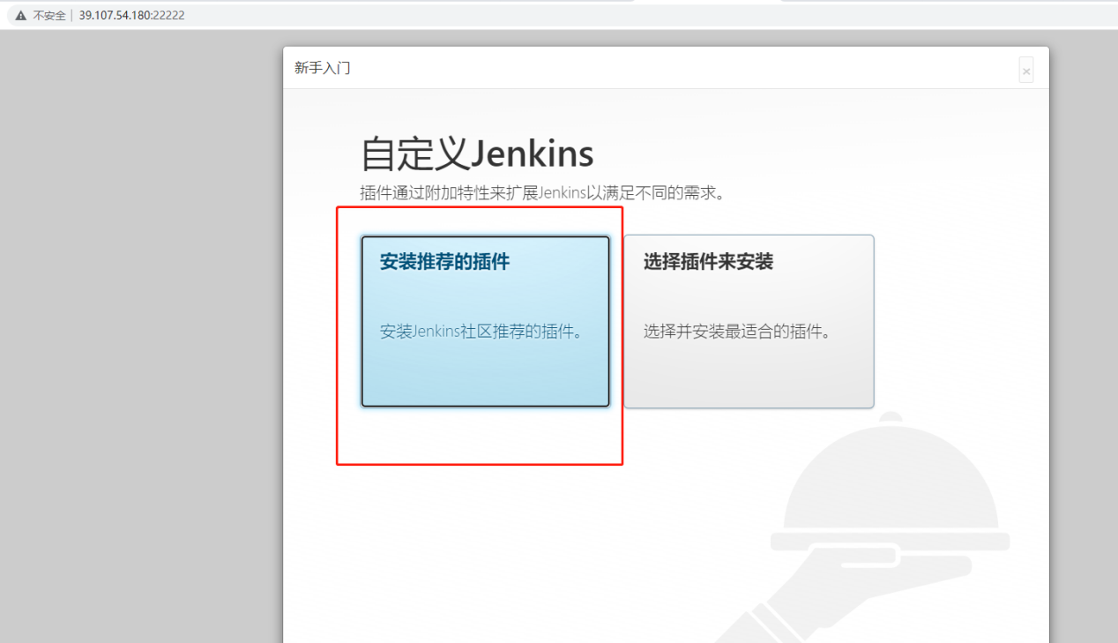

1. 等待插件安装完成

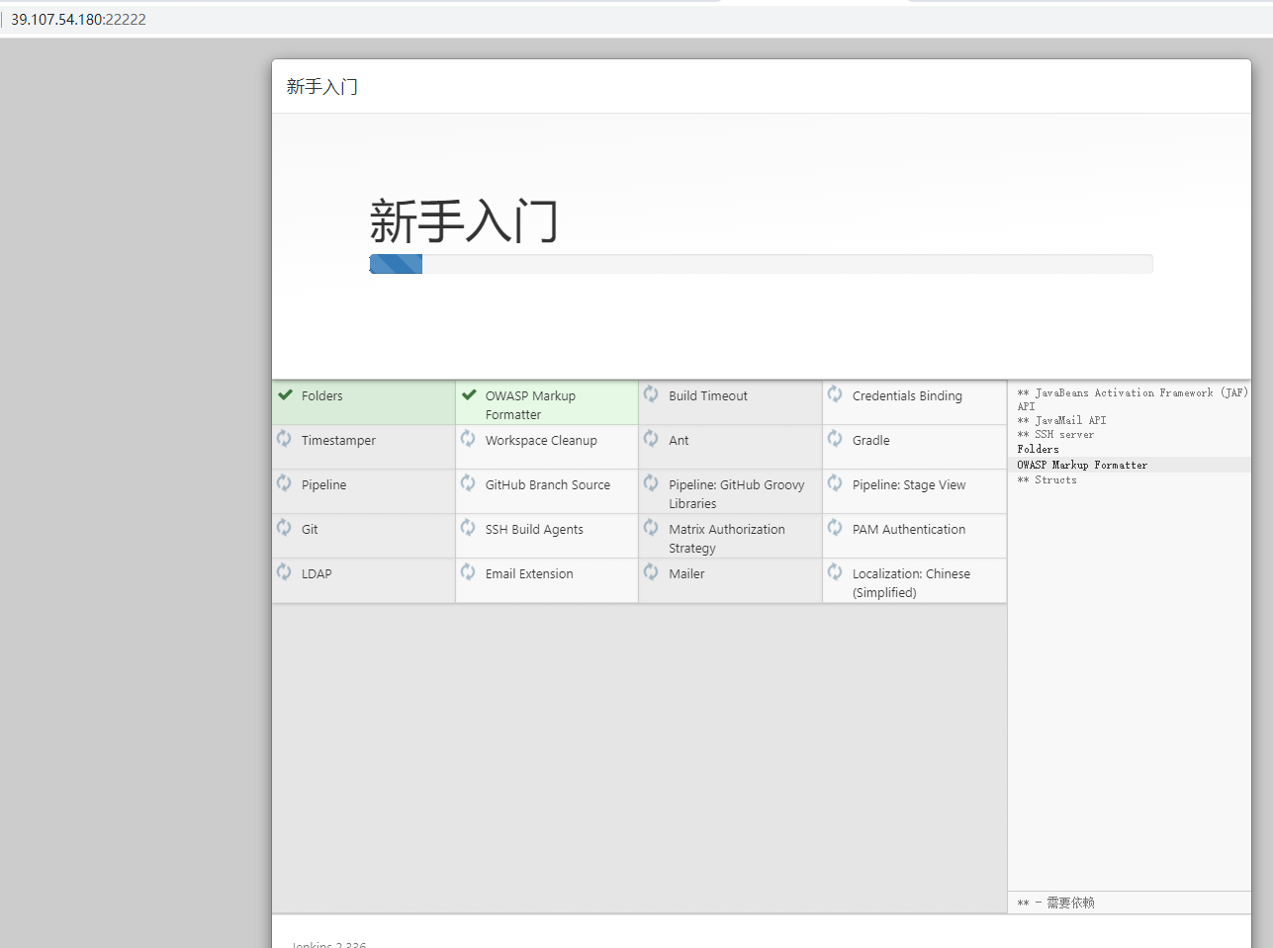

1. 创建管理员账号

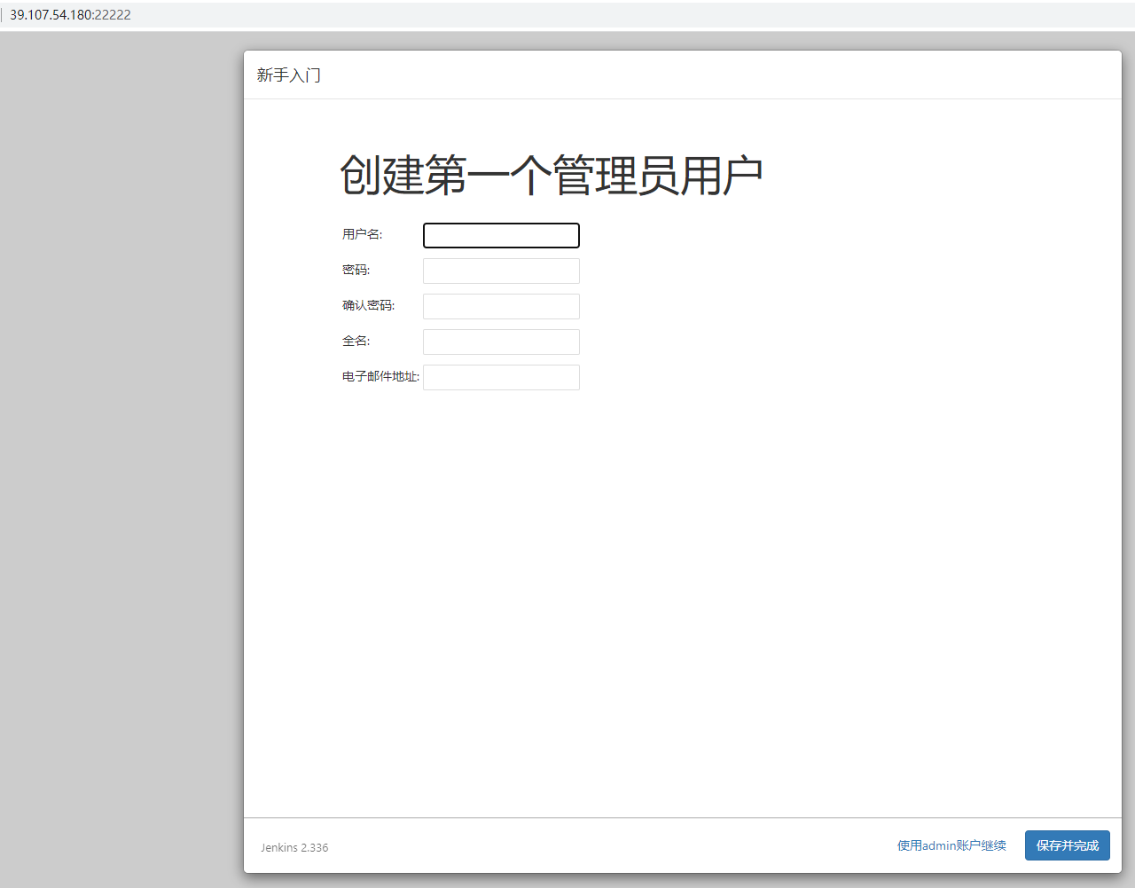

1. 保存完成

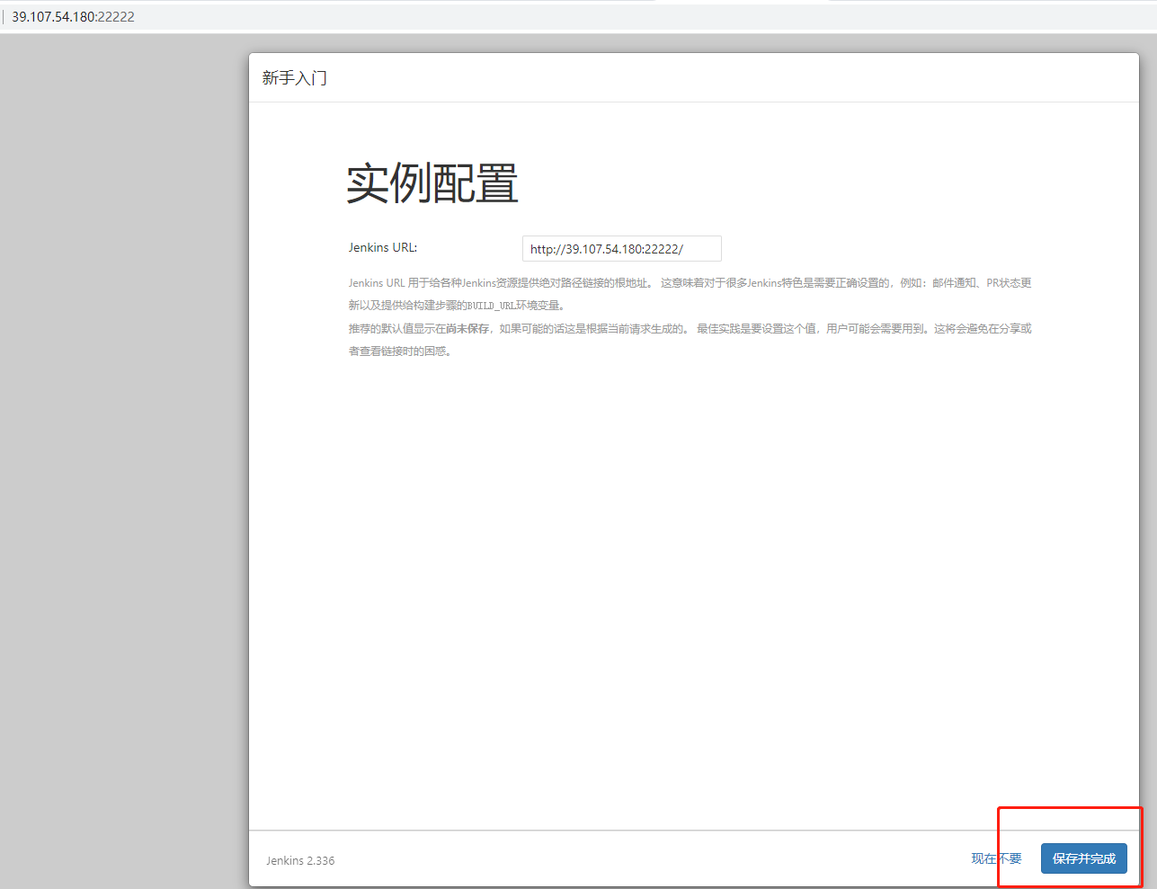

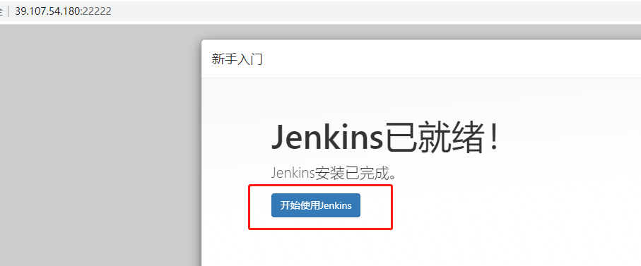

1. 安装maven插件及ssh插件

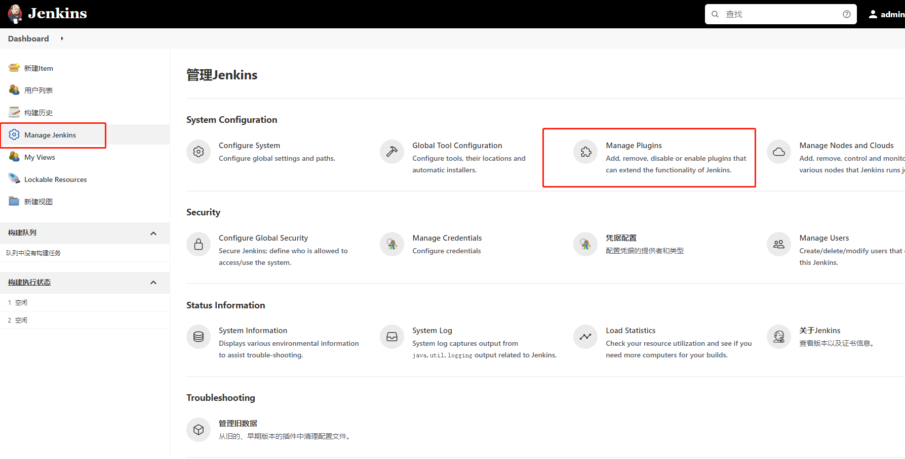

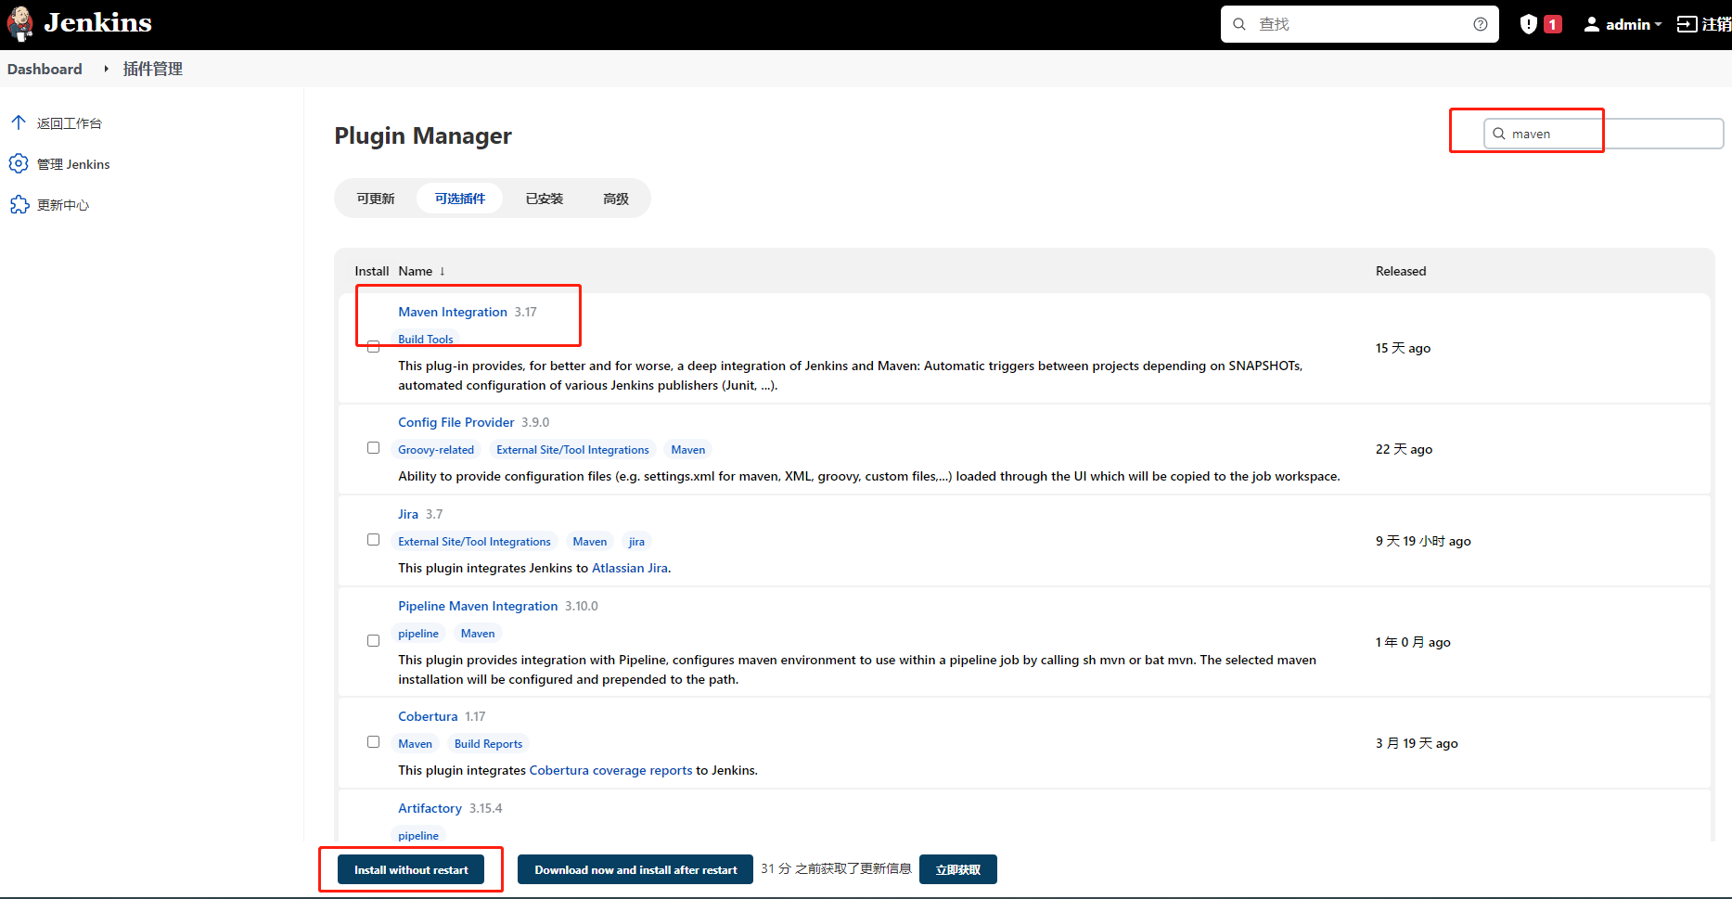

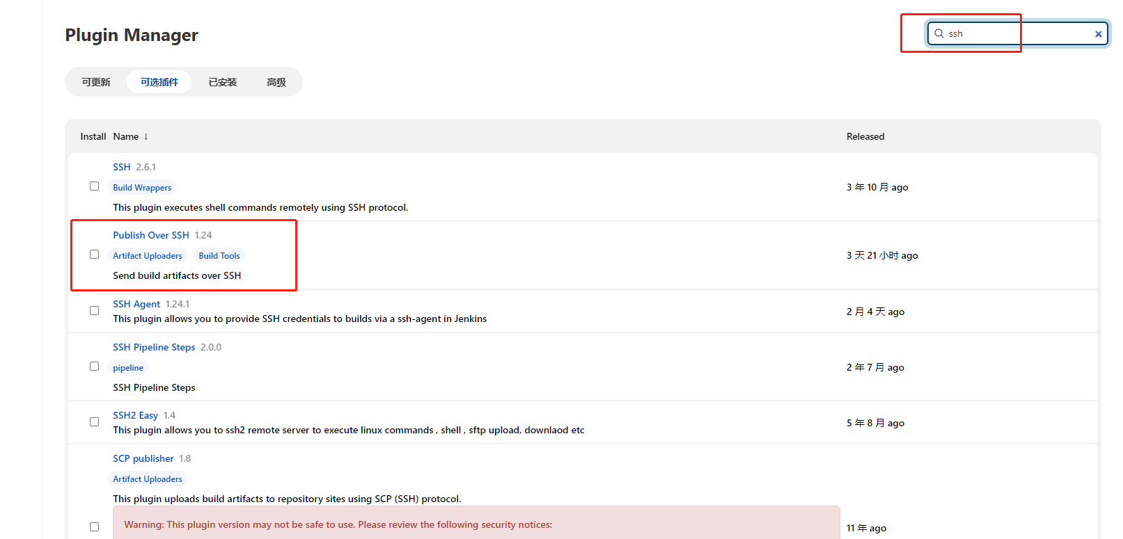

1. 并配置maven参数

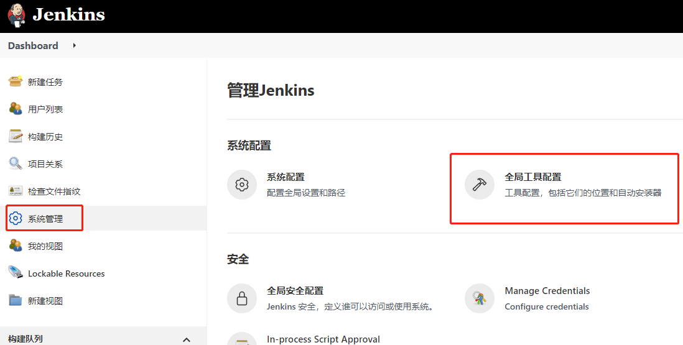

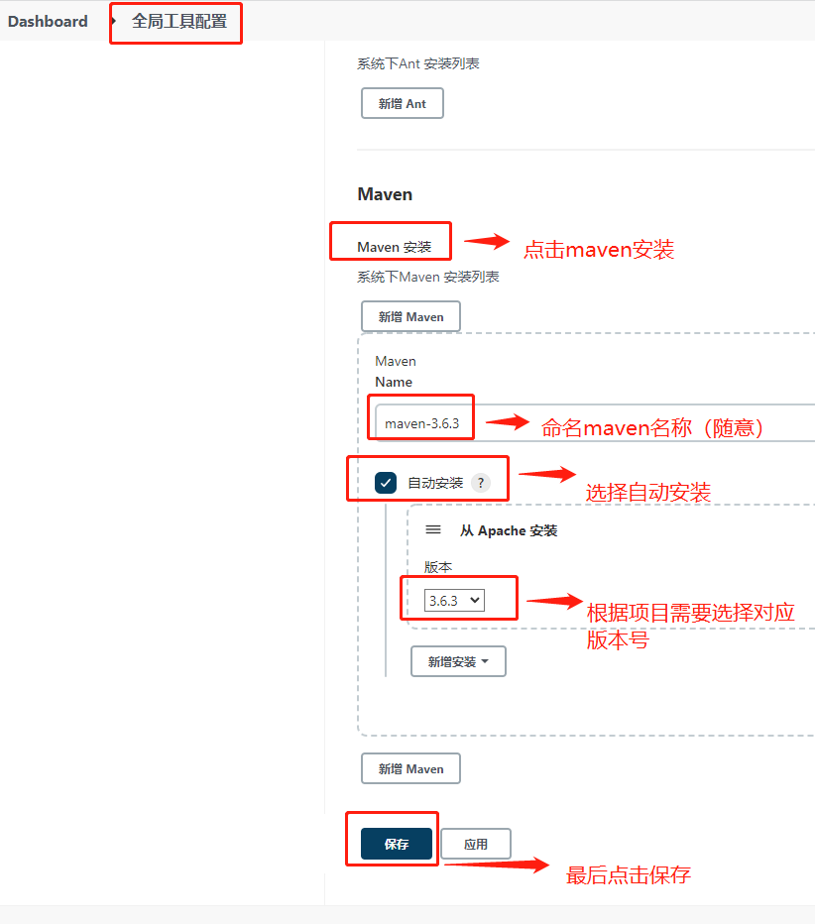

1. 在通用配置中添加ssh服务器，配置各项参数后点击保存

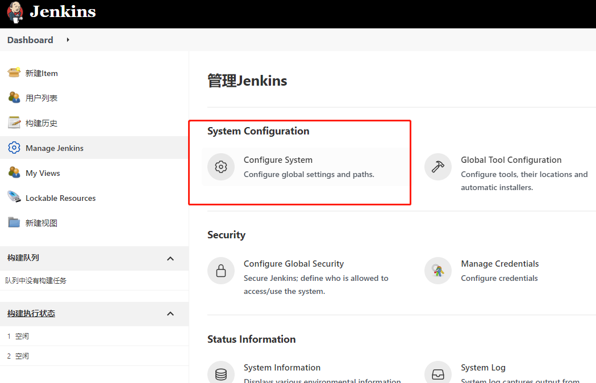

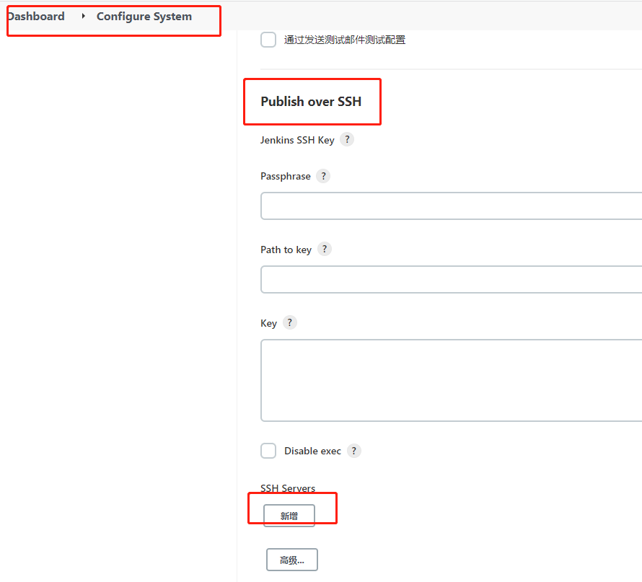

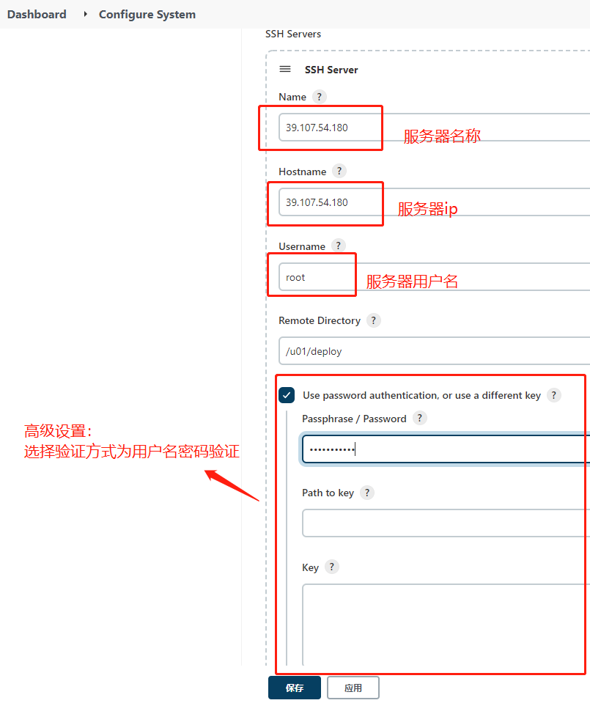

1. 新建一个maven项目

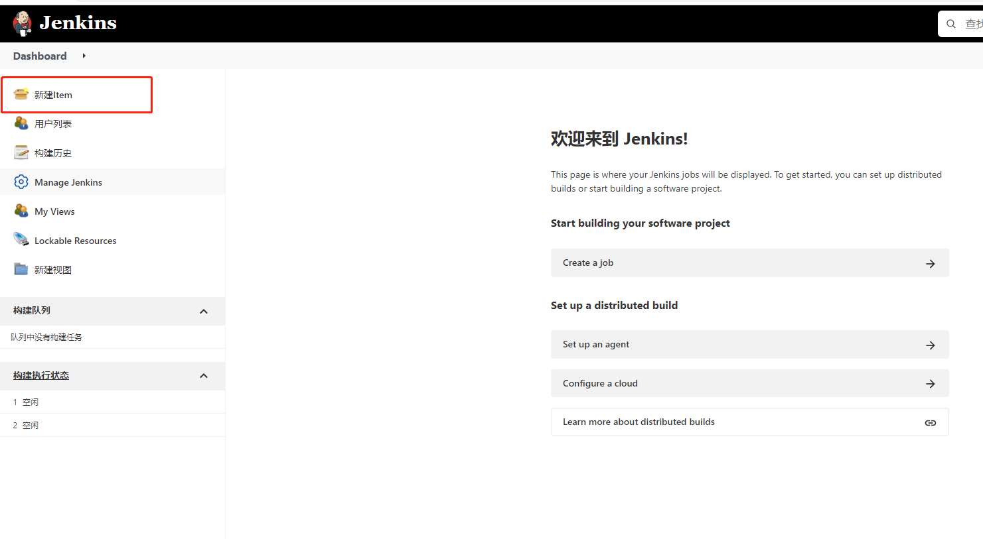

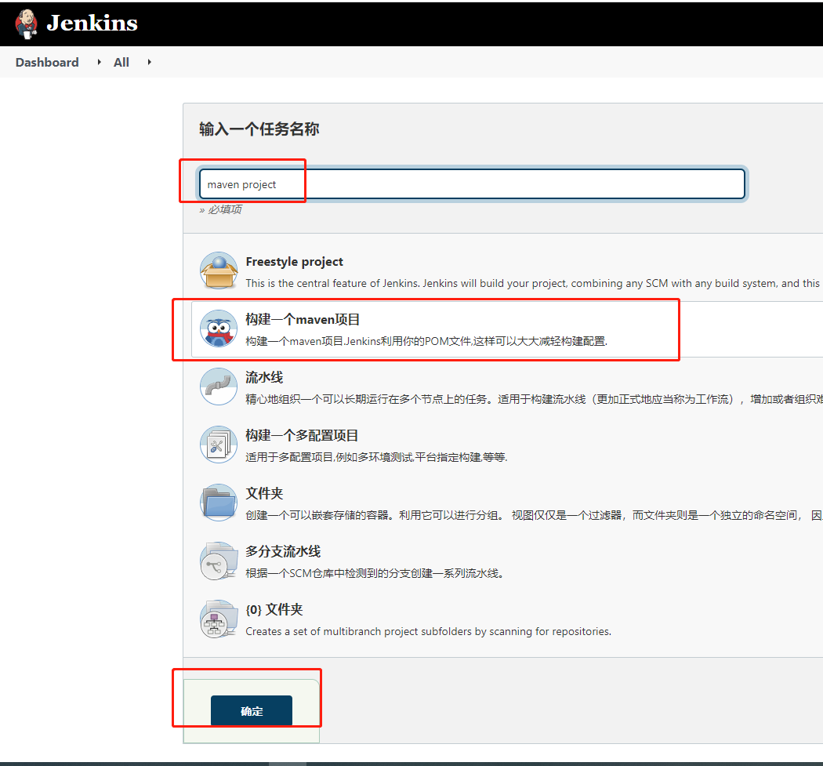

1. 配置maven项目
2. 首先配置构建记录保存天数和最大构建保留数

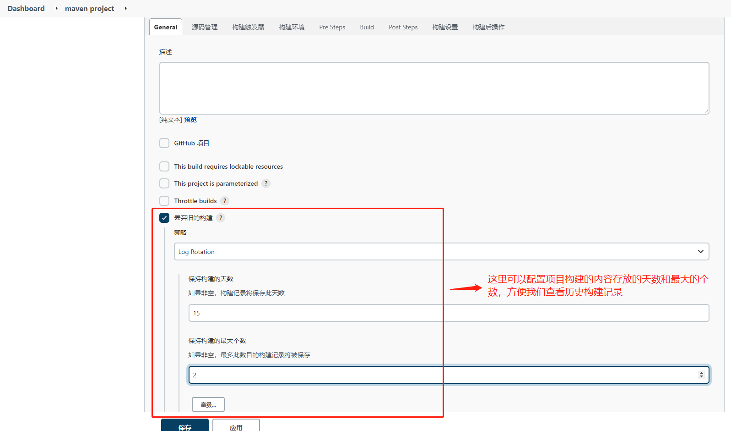

1. 接下来配置git仓库地址，方便我们拉取代码进行项目打包构建

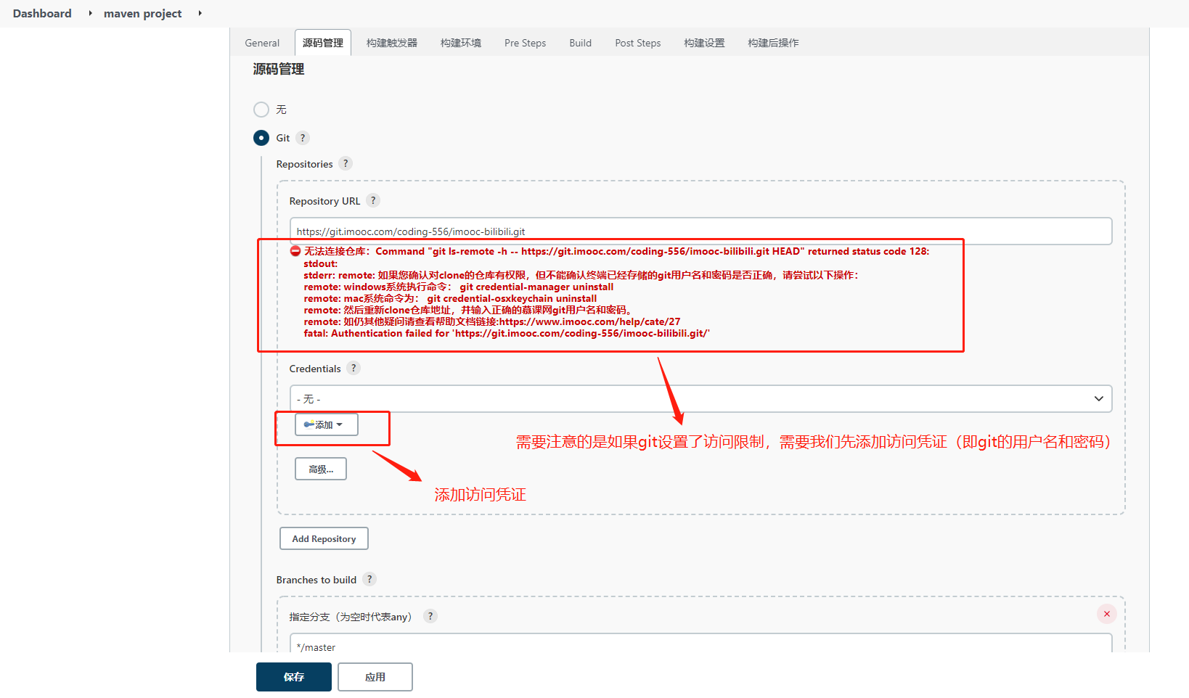

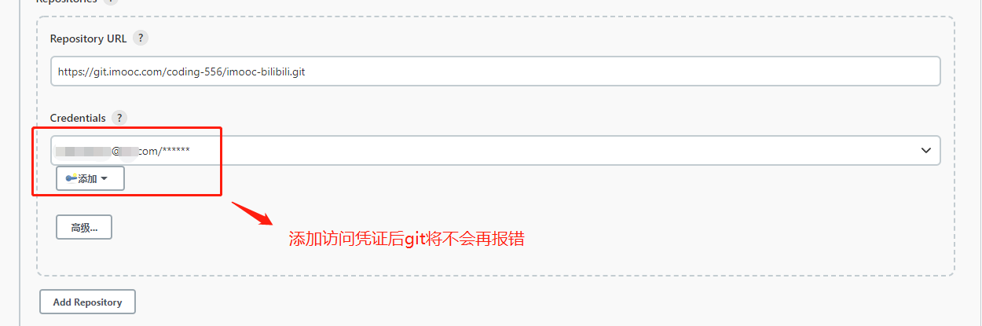

1. 指定要构建的分支

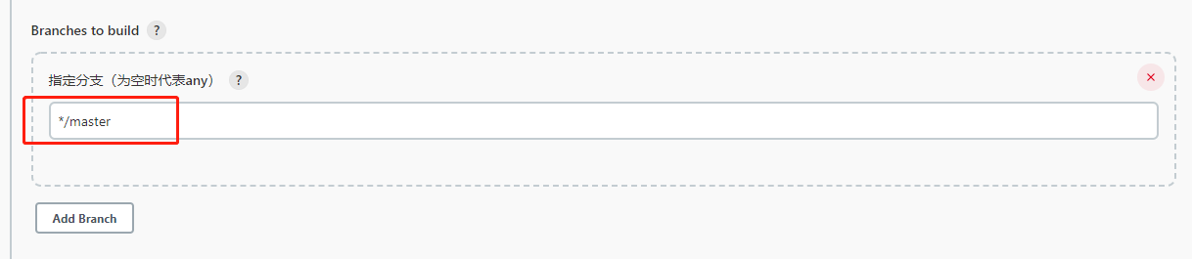

1. 填写打包构建指令：clean -U package -P online -Dmaven.test.skip=true

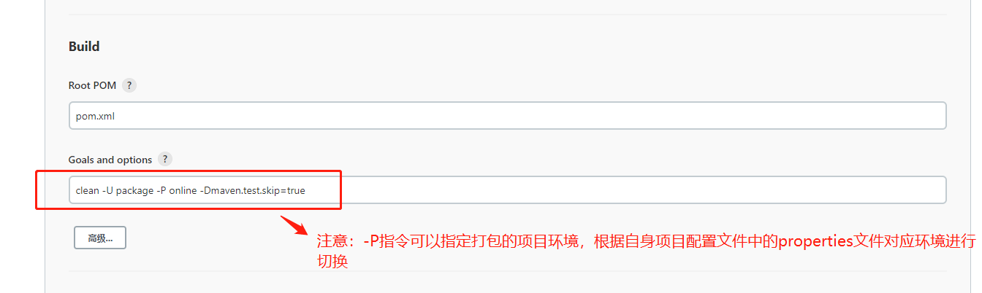

1. 在post steps中添加执行shel，并输入命令：

mv imooc-bilibili-api/target/imooc-bilibili-api-1.0-SNAPSHOT.jar imooc-bilibili-api/target/imooc-bilibili-api.jar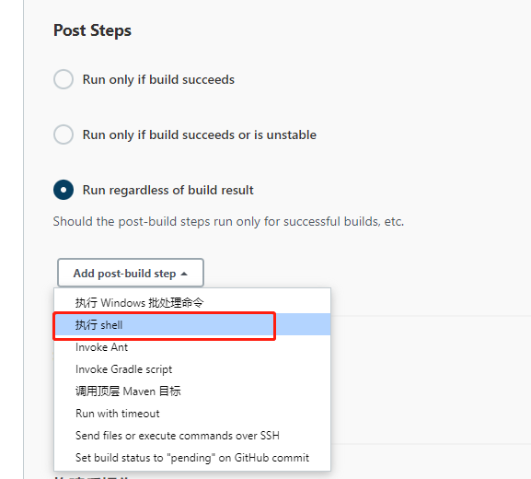

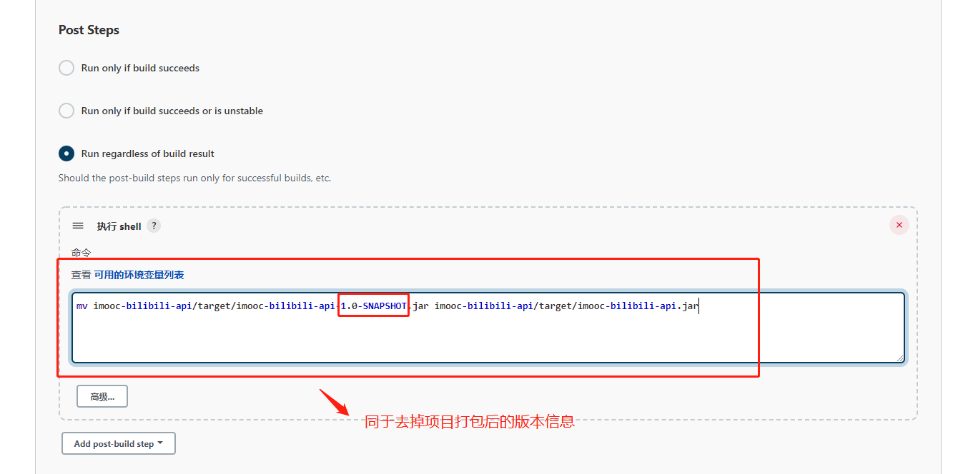

1. 在“构建后操作”中添加send build artifact over ssh（把打包后的jar包发送到服务器）



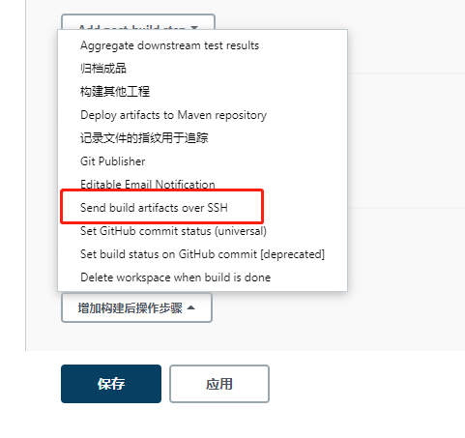

1. 选择之前创建的应用服务器，并填写配置信息

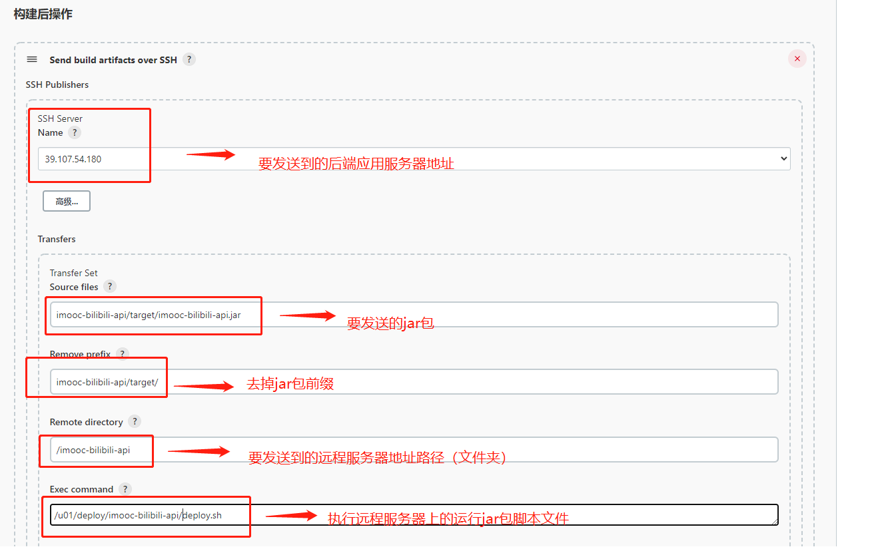

1. 保存配置

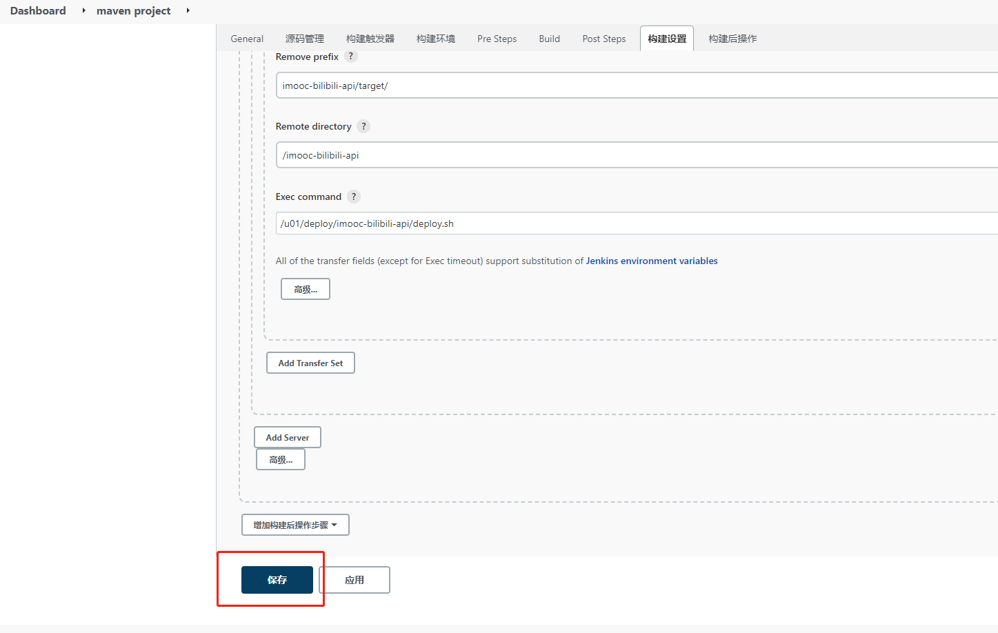

1. 在服务器上新建对应项目目录及启动脚本
2. 在根目录下新建/u01/deploy/imooc-bilibili/目录，并赋予权限



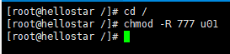

1. 在/u01/deploy/imooc-bilibili/下添加启动脚本 ，启动脚本请在项目git附件中下载

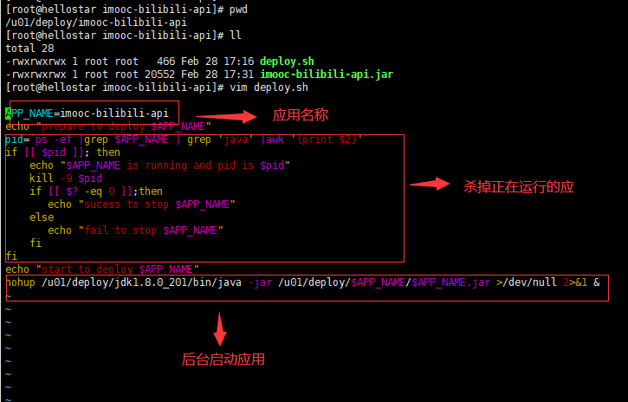

1. 在jenkins中启动配置好的项目

